Для заказа доставки диссертации сделайте запрос через форму обратной связи по ссылке: http://mydisser.com/ru/contact.html

На правах рукописи

ШАКИРОВ Руслан Салаватович

АДАПТАЦИЯ МЕТОДОВ УПРАВЛЕНИЯ
ИНТЕГРИРОВАННЫМИ ОБРАЗОВАНИЯМИ МАЛОЙ ЭНЕРГЕТИКИ

Специальность 08.00.05 – Экономика и управление народным хозяйством
(Экономика, организация и управление предприятиями, отраслями, комплексами: промышленность)

АВТОРЕФЕРАТ
диссертации на соискание ученой степени
кандидата экономических наук

Москва - 2012
Работа выполнена на кафедре «Государственное и муниципальное управление» ФГОБУ ВПО «Государственный университет Минфина России»

Научный руководитель: | кандидат экономических наук, доцент  Шубцова Людмила Владимировна
Официальные оппоненты: | доктор экономических наук, профессор  Погребняк Римма Григорьевна  доктор экономических наук, профессор  Старшинова Ольга Викторовна
Ведущая организация: | ФГБОУ ВПО «Национальный исследовательский университет, Московский энергетический институт»

Защита диссертации состоится «01» марта 2012 г. в 16.00 часов на заседании диссертационного совета Д 226.001.01 при ФГОБУ ВПО «Государственный университет Минфина России» по адресу: 101990, Москва, Малый Златоустинский пер., д.7, стр.1, ауд. 318.
С диссертацией можно ознакомиться в научной библиотеке ФГОБУ ВПО «Государственный университет Минфина России».
Автореферат разослан «30» января 2012 г. Объявление о защите диссертации и автореферат диссертации 31 января 2012 г. размещены на официальном сайте ФГОБУ ВПО «Государственный университет Минфина России» http://www.gumf.ru и направлены для размещения в сети Интернет Министерством образования и науки Российской Федерации по адресу referat_vak@mon.gov.ru

Ученый секретарь диссертационного совета
к.э.н., доцент Е.В. Галова
1. ОБЩАЯ ХАРАКТЕРИСТИКА РАБОТЫ
Актуальность темы исследования. В современной российской экономике процессы глобализации, быстротечное внедрение информационных и управленческих технологий во все сферы деятельности бизнеса и общее повышение уровня конкуренции обострили проблемы, связанные с повышением эффективности методов управления российскими компаниями и в частности промышленными предприятиями, работающими в энергетической сфере.
Современное состояние российской экономики складывается под влиянием сложных и неоднозначных тенденций глобализации. Эти процессы сопровождаются интенсивным увеличением числа и разнообразия экономических связей и усилением интеграционных процессов для адаптации к изменяющимся внешним условиям. Процесс интеграции позволяет приобретать новые компетенции и аккумулировать их внутри предприятия или образования для обеспечения экономического роста.
В области создания объектов малой энергетики возникают специализированные компании в результате синтеза промышленных, инжиниринговых, строительных и, в последнее время, финансовых компетенций в рамках одного предприятия (образования).
Для успешной адаптации методов управления интегрированными образованиями малой энергетики необходимо найти область, в которой следует искать точки воздействия - участки системы, небольшое изменение в которых может вызвать существенное изменение в поведении системы в целом. Детерминанты часто непонятны на уровне интуиции. Даже если интуитивно ощущается наличие детерминант, то зачастую они используются неправильно, систематически осложняя проблемы, которые необходимо решить.
Актуальность темы исследования определяется необходимостью адаптировать методы управления интегрированными образованиями малой энергетики к условиям ограниченной рациональности и асимметричности информации о бизнес - среде их функционирования. Существующие методы управления, которые применяют российские компании, имеют ряд существенных недостатков, особенно в условиях ограниченной рациональности, недостатка информации и ресурсного обеспечения.
Степень разработанности проблемы. Научный интерес к проблеме адаптации методов управления предприятиями заставляет обратиться к обобщению накопленного теоретического материала.
Вопросы управления производственными предприятиями, менеджмента организаций нашли отражение в трудах таких ученых и практиков, как А.Г. Аганбегян, Ф.Ф. Аунапу, В.Г. Афанасьев, В.А. Антропов, Р.А. Белоусова, Ю.П. Васильева, О.С. Виханский. Современные тенденции образования интегрированных структур в экономике России рассматриваются в работах Иванова Т.Ю., Кукуры С.П., Никологородского Д.Ю., Паппэ Я.Ш., Эскиндарова М.А., Якунина А.В. и других ученых. Становление и развитие интеграционных процессов и тенденций в зарубежной экономике исследовали в своих работах Аммельбург Г., Ансофф И., Баласса Б., Брю С.Л., Дункан Дж., Канхерт Ф., Лорх Дж., Лоуренс П., Макконел К., Стриклед А., Томсон А.А. и другие.
В научной работе автором были учтены результаты исследований современной малой энергетики Ковтуна А.В., Валигуна И.С., Мерзлова И.Ю., Ивановой И.Ю., Мустафиной Е.С.. В широком смысле проблемы малой энергетики хорошо изучены, однако подавляющее большинство исследований носят общий характер и не учитывают особенностей интеграционных процессов, происходящих в области строительства объектов малой энергетики. Большинство авторов предлагают весьма широкий взгляд на проблемы, возникающие в малой энергетике, связывая их только с экологической, технической и политической проблематиками. Таким образом, проблематика научного исследования деятельности интегрированных образований по созданию объектов малой энергетики является востребованной и образует широкое поле для авторских новаций, теоретического осмысления и методологического обоснования.
Необходимость адаптации методов управления интегрированными образованиями малой энергетики, востребованность практических подходов предопределила актуальность диссертации, ее цель, задачи, объекты, методы, информационную базу и направления результатов исследования.
Цель исследования. Целью работы является адаптация методов управления интегрированными образованиями малой энергетики к условиям ограниченной рациональности субъектов рынка.
Реализация поставленной цели обусловила необходимость поиска решений следующего ряда задач:
- выявить особенности интеграционных процессов компаний, занимающихся созданием объектов малой энергетики и дать авторское определение таким компаниям;
- адаптировать методический подход к управлению на основе контент - анализа для объективного определения факторов успешной деятельности;
- разработать алгоритм определения модели принятия решений ключевых информационно закрытых клиентов интегрированных образований малой энергетики;
- выявить системные детерминанты и на их основе разработать научно обоснованные рекомендации для использования интегрированными образованиями малой энергетики с целью обеспечения их экономического роста;
- использовать выявленные системные детерминанты для адаптации методического подхода на основе бенчмаркинга;
- адаптировать методы управления интегрированными образованиями малой энергетики с учетом таких факторов, как неопределенность и ограниченная рациональность рынка малой энергетики.
Объект исследования – интегрированные образования малой энергетики как элемент макро- и микроэкономической системы.
Предмет исследования – методы управления интегрированными образованиями малой энергетики.
Теоретическая, методологическая и эмпирическая база исследования. Эмпирической базой исследования являются статистические и аналитические данные Федеральной службы государственной статистики и ее территориальных подразделений, а также отраслевые данные Министерства энергетики Российской Федерации, информационные материалы, опубликованные в научной литературе и периодической печати, экспертные разработки и оценки российских и зарубежных ученых-экономистов, а также собственные расчеты автора, а также информационные материалы участников рынка малой энергетики.
Теоретико-методологической основой диссертационного исследования явились труды отечественных и зарубежных ученых-экономистов в данной объектно-предметной области, нормативно-правовые акты Российской Федерации, материалы и рекомендации международных и российских научно-практических конференций и семинаров. Диссертационное исследование базируется на общенаучной методологии.
Положения, выносимые на защиту:
- понятие, которое дефинирует интегрированные образования малой энергетики, как компании, в деятельности которых комплексно представлены следующие компетенции по созданию объектов малой энергетики: проектирование, поставки оборудования, строительство, эксплуатация и послепродажное обслуживание, а так же содействие в финансировании;
- методический подход на основе контент – анализа с применением визуальной поисковой системы Quintura на базе нейросетевых алгоритмов для выявления факторов успешной деятельности;
- алгоритм определения модели принятия решений ключевых клиентов интегрированных образований малой энергетики;
- методический подход на основе бенчмаркинга с использованием выявленных системных детерминант с целью концентрации воздействия на систему;
- предложения по использованию адаптированных методов управления интегрированными образованиями малой энергетики России.
Научная новизна результатов диссертационного исследования:
- уточнена сущность понятия "интегрированные образования малой энергетики", выявлены особенности интеграционных процессов в компаниях, занимающихся созданием объектов малой энергетики, заключающиеся в синтезе инжиниринговых, производственных, торговых, строительных и финансовых компетенций на основе развития горизонтальных и вертикальных интеграционных процессов, выявлен синергетический эффект интеграции компетенций;
- адаптирован методический подход к управлению интегрированными образованиями малой энергетики на основе контент - анализа открытой информации, отличающийся использованием визуальной поисковой системы Quintura, на базе нейросетевых алгоритмов для объективного формирования семантических единиц факторов успешной деятельности. Дана количественная оценка этих факторов.
- разработан алгоритм определения модели принятия решений ключевых клиентов интегрированных образований малой энергетики, заключающийся в использовании контент - анализа, что позволяет, формировать стратегию успешного взаимодействия с ключевыми информационно закрытыми клиентами, создавать обратные связи с ними;
- уточнены и систематизированы ключевые системные детерминанты, оказывающие определяющее влияние на развитие интегрированных образований малой энергетики России, позволяющие обеспечить их экономический рост. Разработаны рекомендации для интегрированных образований малой энергетики, с учетом влияния этих детерминант;
- адаптирован методический подход на основе бенчмаркинга с использованием выявленных системных детерминант, с целью концентрации управляющего воздействия на систему;
- адаптированы с учетом таких факторов, как условия неопределенности, ограниченная рациональность субъектов рынка малой энергетики России, следующие методы управления, способствующие их экономическому росту:
а) экономические методы - исследовательский инструментарий рынка (методические подходы на основе бенчмаркинга, контент-анализа, кластерного анализа);
б) административные методы – совершенствование бизнес - процессов на основе синтеза компетенций и формирования единого центра ответственности;
в) социально - психологические методы – мотивирование персонала проектных групп участием в распределении прибылей от успешно реализованных проектов и солидарной ответственностью всех участников проектных групп за результаты выполнения проекта.
Теоретическая и практическая значимость результатов исследования определяется актуальностью поставленных и решенных задач диссертационного исследования. Адаптированные и апробированные на конкретных предприятиях методы управления позволяют рекомендовать интегрированным образованиям малой энергетики использовать итоги и выводы данной работы с целью совершенствования аналитической работы и системы управления производственными и сбытовыми процессами. Также результаты исследования целесообразно использовать в образовательных программах экономического профиля различного уровня.
Соответствие темы исследования паспорту научной специальности.
Результаты исследований, представленных в диссертации, соответствуют паспорту специальности 08.00.05 - Экономика и управление народным хозяйством (экономика, организация и управление предприятиями, отраслями, комплексами: промышленность) по следующим направлениям:
1.1.1 Разработка новых и адаптация существующих методов, механизмов и инструментов функционирования экономики, организации и управления хозяйственными образованиями промышленности.
1.1.19. Методологические и методические подходы к решению проблем в области экономики, организации управления отраслями и предприятиями топливно-энергетического комплекса.
Апробация результатов исследования. Положения диссертационной работы были представлены:
- на международной научно - практической конференции «Антикризисное управление, экономическая безопасность и борьба с коррупцией 2009»,
- на ежегодной российско-датской конференции «Датский энергоэффективный дом - 2010»,
- на I Международной научно-практической конференции «Актуальные вопросы управления и развития экономики 2010»,
- на I Международной научной конференции студентов и аспирантов «Современное развитие отечественной и мировой экономики: теория и практика 2010»,
- на II Международной научно-практической конференции студентов, аспирантов и молодых ученых «Модернизация экономики и совершенствование систем управления 2011»,
- в разработанном автором проекте анализа российского рынка интегрированных образований малой энергетики для компании MAN Diesel & Turbo SE (головного европейского офиса и российского дочернего предприятия).
Публикации. Опубликованы 6 научных статей. 3 статьи опубликованы в журналах, рекомендованных ВАК Министерства образования и науки РФ. Общий объем опубликованных статей 4,5 печатных листа.
Структура диссертации. Структура диссертации соответствует поставленным целям и задачам исследования и отражает логику рассматриваемых вопросов. Диссертационная работа состоит из введения, трех глав, заключения, библиографического списка, 4 приложений. Объем работы – 179 страниц основного текста, она содержит 48 рисунков и 20 таблиц.

Диссертация имеет следующую структуру:
Введение......................................................................................................................3
Глава 1. Методологические основы развития малой энергетики России ........13
1.1. Развитие малой энергетики на территории России ……………...................13
1.2. Методы управления (менеджмента) организациями .....................................34
1.3. Методы, инструменты и принципы бенчмаркинга в малой энергетике ......50
Выводы по первой главе...........................................................................................66
Глава 2. Оценка современного состояния и управление интегрированными образованиями малой энергетики .........……...….............................................68
2.1. Интеграционные процессы в компаниях малой энергетики ……………68
2.2. Исследование количественных и качественных показателей для проведения бенчмаркинга интегрированных образований малой энергетики .......................81
2.3. Особенности применения кластерного анализа малой энергетики РФ ..100
Выводы по второй главе …....................................................................................110
Глава 3. Рекомендации и перспективы развития интегрированных образований малой энергетики………………..……………………………………..................112
3.1. Адаптация и особенности применения контент - анализа информационных сообщений о деятельности интегрированных образований малой энергетики.112
3.2. Рекомендации по результатам адаптации методов управления интегрированными образованиями малой энергетики ......................................132
3.3. Прогноз развития интегрированных образований малой энергетики РФ..150
Выводы по третьей главе .................................................................................161
Заключение .............................................................................................................163
Список литературы .........................................................................................167
Приложения.............................................................................................................179
2. ОСНОВНОЕ СОДЕРЖАНИЕ РАБОТЫ
Во введении обоснован выбор диссертационной темы, ее актуальность, сформулированы цель и задачи исследования, определена новизна, теоретическая и практическая значимость работы.
В первой главе исследования рассмотрены теоретические аспекты развития малой энергетики РФ, рассмотрены методы управления организациями, рассмотрен методический подход на основе бенчмаркинга.
Россия является крупнейшей энергетической державой, обладающей огромными запасами энергоносителей. Особенностью энергетического комплекса России является то, что он полностью базируется на собственных внутренних природных ресурсах, по запасам которых страна занимает одну из ведущих позиций в мире. На текущий момент Единая Энергетическая Система охватывает немногим более 30% территории страны, остальные 70% обеспечивают электроэнергией автономные электростанции малой энергетики. Как правило, объекты малой энергетики служат для децентрализованного энергоснабжения удаленных потребителей, испытывающих трудности подключения к централизованным электрическим сетям.
Малая энергетика представляет собой совокупность электро- и теплогенерирующих объектов установленной мощностью до 25 МВт, укомплектованных агрегатами единичной мощностью до 10 МВт, а так же котельные общей теплопроизводительностью до 20 Гкал/ч. Этот уровень установленной мощности определен исходя из обязательных требований законодательства по участию станций в оптовом электроэнергетическом рынке.
Особое значение в малой энергетике имеют компании, которые участвуют практически на всех стадиях создания, эксплуатации и модернизации объектов малой энергетики. Данные компании выполняют предпроектную исследовательскую стадию, подготавливают проектную документацию, организуют поставку оборудования, возводят (строят или управляют процессом строительства) объекты генерации, эксплуатируют и модернизируют эти объекты. В последнее время все чаще инвесторы и владельцы объектов малой энергетики самостоятельно не строят и не модернизируют объекты, а предпочитают привлекать к выполнению этих работ специализированные компании на условиях выполнения работ «под ключ». Кроме того, персонал этих компаний, осуществляющий сервисные функции, привлекается на долговременной основе к эксплуатации объектов малой энергетики. На рынке строительства объектов малой энергетики в настоящий момент сформировалась группа независимых предприятий, в которую входят такие компании как ОАО "Звезда-Энергетика", ЗАО "НГ-Энерго", ООО "Энерготех", которые в совокупности прочно занимают доминирующую рыночную долю - более 70%.
Автор выделяет ряд периодов эволюционного развития рынка строительства объектов малой энергетики на основе роста степени интеграции (рис. 1.)
Сервис, продажа З.Ч., производство контейнерных ДЭС и ГПЭ, строительство объектов «под ключ», содействие в финансировании, предоставление услуг НПЭ
Требования рынка
Сервис и поставка З.Ч., производство контейнерных ТЭС
Продажа З.Ч., сервис, производство контейнерных ТЭС, строительство ТЭС «под ключ», сдача в аренду ТЭС
Поставка зап. частей (З.Ч.), агрегатов, сервисное обслуживание

1993 - 1998
1998 - 2004
2004 - 2008
2008 – настоящее время
Годы

Рис.1. Эволюционное развитие рынка строительства объектов малой энергетики в период с 1993г. по настоящее время. Источник: разработки автора.

Далее рассмотрены методы управления организацией, среди которых выделяются экономические, административные и социально-психологические.
Ключевой методологический подход к адаптации методов управления основан на бенчмаркинге. Философией и инструментом проведения исследований с целью выявления источников конкурентного преимущества и формирования эффективных стратегий предпринимательства является бенчмаркинг. Цель бенчмаркинга - повышение общей эффективности предприятия за счет поиска, адаптации, использования лучших из применяемых методов организации бизнес – процессов.
Компании малого и среднего бизнеса в России не являются информационно открытыми и публичными. Зачастую применение полевых методов исследований в малой энергетике, таких как наблюдение, опрос, анкетирование, эксперимент не приводят к значительным результатам ввиду того, что клиенты неохотно делятся информацией о структуре спроса, предпочтениях и гибкости рынка. Основными источниками данных в этих условиях служит информация, полученная от конкурентов – участников рынка. Сбор и систематизация конкурентных данных представляется весьма сложным и трудоемким процессом. Очевидно, что конкуренты также препятствуют получению объективных данных о продажах и планах по дальнейшему развитию своих компаний.
Предложенная некоторыми российскими учеными, такими как Э. Белокоровин, методика партнерского сотрудничества с наиболее крупными участниками рынка с целью обмена информацией не нашла широкого применения ввиду отказа отраслевых лидеров от сотрудничества в большинстве случаев. У компаний нет мотивации, для того, чтобы раскрывать сторонним организациям передовые наработки в своем бизнесе и делиться передовым опытом. Также существуют существенные ограничения в прямом переносе зарубежного опыта, как было предложено рядом отечественных исследователей (например, Е. Михайловой и В. Градобоевым), ввиду особенностей российского рынка малой энергетики, специфики российского законодательства, особой роли Единой Энергетической Системы в народно-хозяйственном комплексе Российской Федерации.
Для решения поставленных задач исследования необходимо адаптировать существующие методы управления, чтобы получить необходимые результаты в условиях ограниченной рациональности и отказа основных участников рынка малой энергетики раскрывать информацию о своей деятельности. Информационная асимметричность проявляется в том, что рыночная информация между участниками распределена неравномерно. Действия конкурентов говорят нам о том, что они располагают какой-то информацией. Данную информацию нужно использовать как руководство к действию и согласовывать с уже имеющейся информацией по предмету для извлечения максимальной пользы.
Вторая глава работы посвящена оценке современного состояния интегрированных образований малой энергетики, исследованию формирования кластеров в малой энергетике, а так же сбору и обработке информации для проведения бенчмаркинга интегрированных образований малой энергетики.
В зарубежной литературе компании, занимающиеся созданием промышленных объектов, при прямом переводе называются инжиниринговыми или EPC контакторами (от англ. Engineering - инжиниринг; Procurement - поставки оборудования; Construction - строительные работы). По мнению автора, прямой перевод этого определения не полностью отражает смысл деятельности подобных компаний. Автор исследования предлагает свое определение для таких хозяйствующих субъектов - интегрированные образования, которое более полно раскрывает сущность деятельности этих компаний по комплексному предоставлению услуг по созданию и эксплуатации промышленных энергетических объектов на всем этапе жизненного цикла этих объектов.
На современном уровне развития происходит вертикальная и горизонтальная интеграция на рынке создания объектов малой энергетики в рамках формирования образований. Автором выделены параметры вертикальных и горизонтальных интеграционных процессов на рынке создания объектов малой энергетики. Особо отмечен синергетический эффект интеграционных процессов.
Одной из основных проблем исследования рынка малой энергетики является трудность сбора информации об объектах исследования и несистематичность полученных данных. Основными источниками данных служат открытые публикации. Сбор и систематизация конкурентных данных представляется весьма сложным и трудоемким процессом, конкуренты препятствуют получению объективных данных о продажах и планах по дальнейшему развитию. Автором разработаны методические подходы, которые позволяют получить объективные верифицируемые ключевые конкурентные данные на основе анализа открытых источников информации.
На первом этапе осуществлен сбор реферативных материалов по проектам (референц - листы, ценовые предложения) от всех основных участников рынка. Основные участники рынка отбирались на основе данных каталога производителей энергетического оборудования. Данные о проектах проверяются (верифицируются) на основе информации от заказчиков данных проектов. Для исследования интегрированных образований малой энергетики, выявления трендов и зависимостей было проанализировано более 350 проектов за период 9 лет. Общая установленная мощность объектов малой энергетики за указанный период составляет около 4,5 ГВт. Выборка составлялась на основании референц - листов основных игроков на рынке малой энергетики, информация верифицировалась на основании данных конечного заказчика объектов (информация о результатах тендеров, пресс-релизы). Исследовалась деятельность более 20 компаний и 15 основных производителей основного генерирующего оборудования. При недостатке информации пустые ячейки заполнялись с использованием интерполяционных методов.
Для предварительной оценки данных используется графический метод анализа информации. Анализ данных позволил получить информацию об использовании различного вида энергоносителей при эксплуатации ТЭС малой энергетики (рис. 2.) и распределение проектов в области малой энергетики по рыночным сегментам (рис. 3)

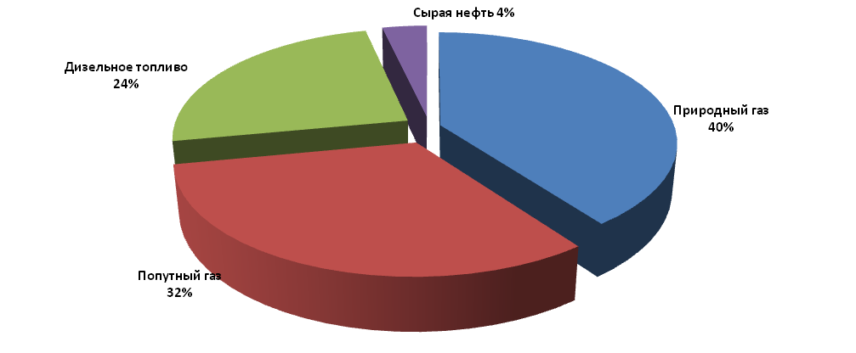
Рис. 2. Использование энергоносителей при эксплуатации электростанций малой энергетики.
Источник: расчеты автора.

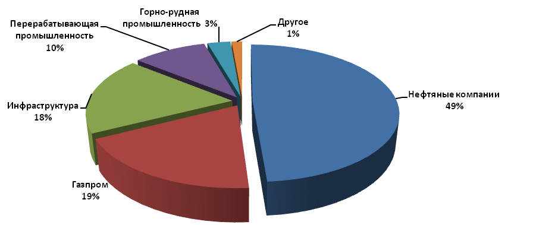
Рис.3. Распределение проектов малой энергетики по рыночным сегментам.
Источник: расчеты автора.

Для дальнейшей обработки маркетинговой информации используются статистические сводки и группировки данных. На этой стадии систематизируются первичные материалы, производится группировка данных, составление таблиц, подсчет групповых и общих итогов, расчет средних и относительных величин.
На рис.4 показана гистограмма распределения по мощностям проектов строительства электростанций в сфере малой энергетики. Из показанных графиков видно, что большая часть проектов строительства электростанций (более 35% мощностей) сосредоточена в диапазоне от 10 от 16 МВт, что позволяет позиционировать деятельность интегрированных образований именно в данном мощностном диапазоне.
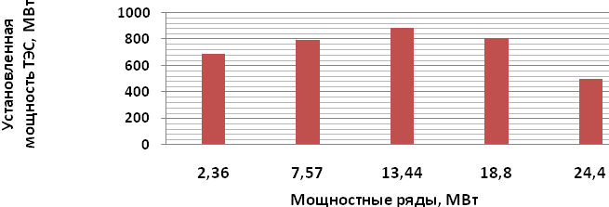
Рис.4. Гистограмма распределения по мощностям проектов строительства
электростанций в области малой энергетики.
Источник: расчеты автора.

Большое значение среднеквадратичного отклонения во всех приведенных диапазонах показывает, что выделить скопление мощностей вокруг среднеарифметического значения внутри интервалов невозможно, что говорит о том, что требования клиентов в отношении мощности энергоисточников внутри диапазонов разнообразны.
Далее исследуем корреляционную связь между мощностными диапазонами и типом энергоносителей. Для этого сначала строится таблица сопряженности, в которой указывается тип используемого для электростанций топлива и мощностной диапазон. Корреляционное отношение вычисляется по формуле:  (1),
где - межгрупповая дисперсия, - внутригрупповая дисперсия.
Межгрупповая дисперсия вычисляется по формуле: = () + ( (2),
где x, – групповая и средняя групповая величина соответственно. Внутригрупповая дисперсия: (3),
где – групповая средняя величина, - общая средняя величина, – количество значений в группе.
Подставляя исходные данные, получаем: = 302465, = 160364. Значение корреляционного отношения r = 0,65, что свидетельствует о наличии значительной связи между признаками.
Автором предложено стратифицировать заказчиков объектов малой энергетики по покупательной активности в среднесрочном периоде и выделить группу ключевых клиентов для дальнейшего исследования модели принятия решений этих клиентов.
Кластерный анализ используется для определения ключевых факторов, обуславливающих стратегические позиции предприятия. Если группы в пространстве сильно удалены друг от друга, то можно предположить, что в основе такого разделения лежат некоторые качественные различия. Таким образом, задача заключается в поиске этих различий и их интерпретации.
Анализируя географическое расположение объектов можно наблюдать скопление большинства проектов в одном или нескольких регионах, что позволяет сделать стратегические выводы о концентрации проектов в области малой энергетики непосредственно в этих кластерах (рис. 5.).
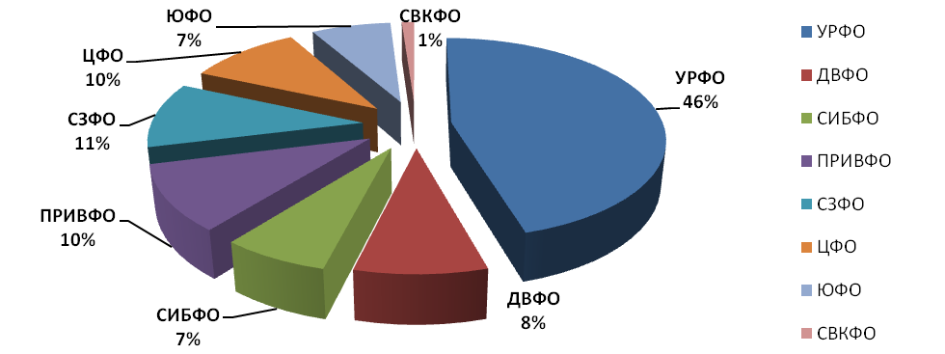
Рис.5. Географическое распределение установленных мощностей
в области малой энергетики по федеральным округам.
Источник: расчеты автора.

Автором исследования предлагается проводить проверку разделения на кластеры путем анализа ящичных диаграмм (рис. 6).
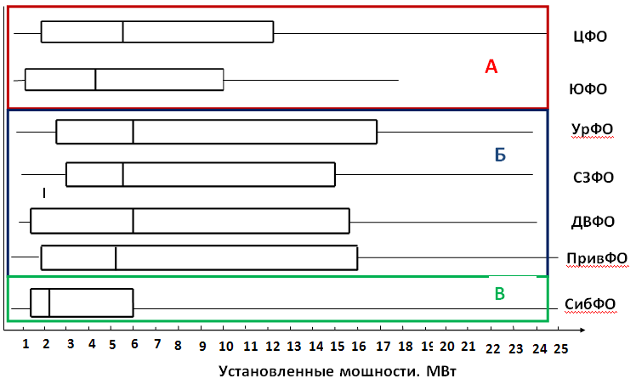
Рис.6. Ящичная диаграмма распределения проектов по географическим кластерам.
Источник: разработки автора.

Как видно из рис.5, разделение рынка проектов в области малой энергетики на географические кластеры по федеральным округам является недостаточным ввиду того, что структура некоторых кластеров оказывается очень схожей. Далее автором предлагается выделить укрупненные географические кластеры установленных мощностей малой энергетики, расположенные в федеральных округах (рис.6): кластер А (Центральный и Южный федеральные округа), кластер Б (Уральский, Северо - Западный, Дальневосточный и Приволжский федеральные округа) и кластер В (Cибирский федеральный округ).
- На рис. 7 видно совершенно разное распределение проектов в укрупненных кластерах А, Б и В, в зависимости от применяемого топлива, что еще раз показывает наличие корреляции между установленными мощностями и типом применяемого энергоносителя. Таким образом, при помощи кластерного анализа можно проверять гипотезу о существовании корреляции между рассматриваемыми явлениями.
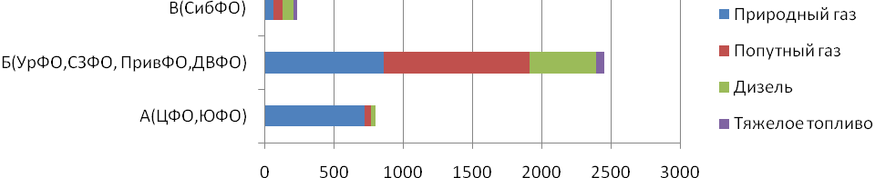
Рис.7. Географические кластеры с указанием применяемых энергоносителей.
Источник: расчеты автора.

В третьей главе адаптирован методический подход на основе контент-анализа, разработаны рекомендации на основе адаптированных методов управления и отражены перспективы развития интегрированных образований малой энергетики.
Классические маркетинговые исследования преимущественно построены на извлечении информации из памяти человека. Данный подход обладает рядом недостатков, таких как, склонность человеческой памяти к фрагментарному запоминанию информации, забывание, неспособностью хранения большого объема информации, искажение данных. В данной работе предлагается исследование методами частотного распределения признака (контент-анализа) зафиксированного на физических носителях информации, так как такая информация более надежная, объективная и лучше поддается количественным исследованиям.
Для дальнейшего исследования предлагается рассмотреть информационные категории из новостей инжиниринговых интегрированных образований малой энергетики и выделить наиболее значимые из них. Для выбора информационных категорий автор предлагает использовать программу Quintura (www.Quintura.ru) – визуальную исследовательскую поисковую машину, основанную на алгоритмах нейронных сетей. По запросу ключевых слов поисковая машина предлагает слова-ассоциации в виде визуального облака и позволяет интерактивно управлять результатами и редактировать запрос. Также система позволяет анализировать контекстные взаимосвязи между словами, помогая определить правильный контекст и точное значение слов запроса. Автором предлагается использовать анализ открытой информации поисковыми системами на базе нейросетевых алгоритмов, который позволяет сформировать информационные семантические категории для проведения дальнейшей количественной оценки важности факторов путем оценки частоты встречаемости характеристики. В результате получаются объективные информационные категории, которые описывают запрашиваемый объект. Для формирования информационных категорий был задан запрос «объект малая энергетика инжиниринг». Результатом послужило семантическое поле, изображенное на рис.8.
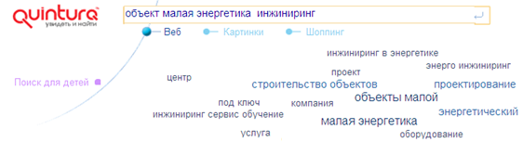
Рис.8. Семантическое поле поисковой системы Quintura по запросу
«объект, малая энергетика, инжиниринг».
Источник: www.quintura.ru.

Далее введем следующие обозначение f(c,t) - частота встречаемости характеристики с в тексте t. Число упоминаний в группе текстов, посвященных общей тематике некоторой категории К подсчитывается как сумма частот входящих в нее слов: (4),
где К - категория (множество слов, объединенных вместе по общему признаку),
m - число текстов, подвергаемых анализу.
Обозначим удельный вес частоты с в тексте t как pr (c,t). Удельный вес той или иной частоты в тексте можно вычислить с помощью формулы:
pr(с,t)= (5), где L(t) – длина текста t.
Удельный вес категории в группе текстов, посвященных общей тематике рассчитывается следующим образом: (6),
где n - число текстов, подвергаемых анализу.
При проведении анализа были выделены следующие информационные категории: категория 1- цена; категория 2 – качество; категория 3 - сроки реализации проекта; категория 4 – сервис; категория 5 – продукция; категория 6 – строительство (рис.9).
Интегрированные образования скрывают стоимость контрактов, и заказчики весьма чувствительно относятся к ценовому предложению по созданию объектов малой энергетики. Тем не менее, весьма важная латентная информация появляется из интервью руководителей компаний при контент- анализе информационных материалов крупнейших федеральных СМИ.
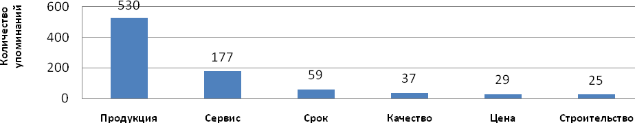
Рис.9. Ключевые факторы успеха на рынке строительства объектов малой энергетики.
Источник: расчеты автора.

Далее показан пример применения контент - анализа с целью определения модели принятия решений ключевых клиентов. Коллективный характер решения о покупке является характерной особенностью промышленного покупателя. Описанный ниже анализ процесса закупки, целью которого является выявление всех лиц, участвующих в процессе принятия решения о закупке, представляет собой модель поведения промышленного покупателя с выделением "покупающего центра" (рис. 10). "Покупающим центром" являются все лица, участвующие и взаимодействующие при принятии решения о закупке. Для составления моделей «центра принятия решений» автором предлагается использовать метод контент-анализа.
Лицо, принимающее решение
Руководитель холдинговой компании
Лицо, оказывающее влияние -
Прескриптор
Конструкторское бюро, проектный институт

Лицо, совершающее покупку
Отдел материально- технических ресурсов
Конечный пользователь – эксплуатант оборудования
Начальник производства или руководитель дочерней компании
Советники
Начальники служб

Рис. 10. Модель "центра принятия решений о покупке".
Источник: разработки автора.
Например, анализируя новости и публикации интегрированных образований малой энергетики было выявлено, что среди клиентов наиболее часто упоминается ОАО «Газпром» (32 раза), ОАО «Лукойл» (16 раз), ОАО «НК «Роснефть» (3 раза). Переработав выборку из новостей и публикаций можно выявить следующую модель принятия решений в ОАО «Газпром»:
- Принимающее решение организации: ключевыми подразделениями, занимающимися вопросами малой энергетики в ОАО «Газпром», являются управление энергетики и отдел развития и реконструкции объектов энергетики.
- Лицо, совершающее покупку – ООО «Газкомплектимпекс».
- Некоторые конечные пользователи: ООО «Газпром Инвест Запад», ОАО «Севергазпром», ЗАО «Ямалгазинвест» и другие.
- Лицо, оказывающее влияние (прескриптор) в проектах строительства объектов малой энергетики: ВНИПИ «Газдобыча», ВНИИГАЗ и другие.
- Выявлено важное преимущество для работы с ОАО «Газпром»- наличие сертификата «СТО Газпром 9001-2006» (более 5 упоминаний).
Автором в ходе исследования была собрана информация о рынке малой энергетики, определены и упорядочены по степени воздействия системные детерминанты. Небольшое воздействие на системные детерминанты может вызвать существенное изменение в дальнейших действиях системы интегрированных образований малой энергетики (табл.1).
Автор предложил рассматривать определение «системные детерминанты» с точки зрения управления предприятием. Под «системными детерминантами» на уровне предприятия рассматриваются основные точки воздействия на систему, улучшающие воздействия на которые способны запустить цепочку преобразований. Результатом преобразований должен стать эффект синергии, выраженный в изменении существующего процесса (подсистемы) и переходе его на качественно новый уровень. На основании предложенных системных детерминант автором было предложено совершенствование бизнес-процессов интегрированных образований малой энергетики.
Автором предлагается проведение бенчмаркинга на основе выявленных системных детерминант интегрированных образований малой энергетики. Воздействие на системные детерминанты позволяет управлять поведением системы через цепочку преобразований и адаптацию к условиям функционирования интегрированных образований малой энергетики.
Таблица 1.
Системные детерминанты интегрированных образований малой энергетики.
Группы системных детерминант | - Название системных детерминант | - Системные детерминанты интегрированных образований малой энергетики
Обобщенные характеристики системы | - Количественные и качественные показатели | - Кластеры малой энергетики, цена за 1 кВт установленной мощности, распределение мощностных рядов, ключевые отрасли и клиенты и другие
Динамика системных процессов | - 2.1 Буферные запасы | - Типовые решения в области строительства и эксплуатации мини ТЭС, материальные запасы
Динамика системных процессов | - 2.2. Запаздывания | - Сроки строительства мини ТЭС, сроки предпроектной подготовки
Коммуникация с клиентами и связь элементов системы | - 3.1. Циклы обратной связи | - Регулярная связь с ключевыми клиентами, активная деятельность по продвижению продукции и услуг
Коммуникация с клиентами и связь элементов системы | - 3.2. Информационные потоки | - Анализ открытой информации о деятельности субъектов рынка, опрос участников рынка
Архитектура систем | - Самоорганизация систем | - Формирование центров компетенции по проектам и типовым решениям
Источник: разработки автора.
Как видно из табл. 2, интегрированное образование ЗАО «НГ-Энерго» демонстрирует более высокие темпы прироста валового дохода по сравнению с динамикой рынка строительства объектов малой энергетики за счет того, что компания предоставляет услуги на послепродажной фазе жизненного цикла объектов малой энергетики (сервис, эксплуатация, модернизация). Интеграция компетенций позволяет стабильно развиваться даже при краткосрочном падении рынка. Ввиду того, что около 70% рынка малой энергетики - это нефтегазовый сектор (рис.3), то диверсификация по другим рыночным сегментам с целью нивелирования колебаний спроса дает очень ограниченный эффект для интегрированных образований.
Таблица 2.
Цепные темпы прироста рынка строительства объектов малой энергетики и валового дохода интегрированного образования ЗАО «НГ-Энерго».
Годы | Цепные темпы роста рынка строительства объектов малой энергетики | Цепные темпы роста валового дохода интегрированного образования ЗАО «НГ-Энерго»
2005 | 12,1 | 128
2006 | 121 | 94
2007 | 27,1 | 54
2008 | -39,6 | 19
2009 | 10,4 | 12
2010 | 12 | 15
Средний темп прироста | 23,9 | 53,6
Источник: расчеты автора.

Автором предлагается мотивирование персонала проектных групп участием в распределении прибылей от успешно реализованных проектов и солидарной ответственностью всех участников проектных групп за результаты выполнения проекта. Кроме того, автором предлагается мотивирование участников проектных групп через установление Ключевых Показателей Эффективности (КПЭ), приравненных к цепным темпам роста рынка строительства объектов малой энергетики по сегментам рынка. По годовым результатам деятельности компании, при превышении КПЭ, предлагается участникам проектных групп выплачивать бонусы, соразмерные превышению этих показателей. Результаты деятельности проектных групп не исчерпываются прямым экономическим эффектом. Важен и косвенный эффект, выражающийся в создании морально-психологического климата, способствующего активизации деятельности сотрудников проектных групп по совершенствованию организации труда.
На основании проведенного исследования автор разработал ряд рекомендаций для интегрированных образований малой энергетики. Автором также предлагается прогноз развития отрасли малой энергетики России в среднесрочной перспективе до 2015 года. Рассмотрен вариант ускоренного развития сектора малой энергетики при успешном внедрении адаптированных методов управления.
- В заключении подведены итоги и сформулированы основные выводы и рекомендации по результатам проведенного диссертационного исследования.
- Использование результатов кандидатской диссертационной работы в работе дочерней российской компании европейского концерна MAN Diesel & Turbo позволило обеспечить экономический рост не менее чем на 18-20% ежегодно. Полученные результаты диссертации позволили:
- выявить специфику интеграционных процессов, показать синергетический эффект от интеграции компетенций, раскрыть понятийный аппарат исследуемой предметной области и дать авторское определение - «интегрированные образования малой энергетики»;
- адаптировать методический подход на основе контент – анализа открытой информации о деятельности интегрированных образований малой энергетики через обработку информационных источников нейросетевыми алгоритмами с выделением приоритетных семантических единиц;
- адаптировать модель принятия решений ключевых клиентов малой энергетики на основе разработанного алгоритма на базе контент-анализа открытой информации;
- уточнить и систематизировать ключевые системные детерминанты, оказывающие определяющее влияние на развитие интегрированных образований малой энергетики;
- адаптировать методический подход на основе бенчмаркинга с использованием выявленных системных детерминант, с целью концентрации воздействия на систему;
- адаптировать методы управления интегрированными образованиями малой энергетики в условиях ограниченной рациональности на основе применения бенчмаркинга, контент-анализа и кластерного анализа;
В результате проведённого исследования, в целях адаптации методов управления рекомендуется:
а) для компаний начинающих работу на рынке малой энергетики:
1. Интегрировать компетенции по созданию объектов малой энергетики с компетенциями послепродажного обслуживания, модернизации, предоставления энергетических объектов в аренду, содействие в организации проектного финансирования.
2. Использовать системные детерминанты для формирования управленческих решений, таких как выбор ключевых ниш для дальнейшего развития, позиционирования компаний.
3. Использовать метод контент - анализа для определения модели принятия решений в «закрытых» ключевых компаниях - клиентах на основе анализа открытых источников информации. Это позволит более эффективно осуществлять коммуникации с компаниями такого типа, формировать продуктовую стратегию и стратегию взаимодействия с учетом требований таких клиентов, быстро адаптироваться под нужды клиентов.
4. Проводить исследования на основе бенчмаркинга и контент-анализа с целью формирования стратегии коммуникации с клиентами, используя тактики «проталкивания» и «втягивания» обособлено для разных групп клиентов, учитывая покупательную активность на рынке.
В диссертационном исследовании представлены другие рекомендации для компаний начинающих работу на рынке малой энергетики.
- б) для компаний, работающих на рынке малой энергетики и планирующих расширение и диверсификацию (дополнительно к пункту а):
- 1. Обратить внимание на смежные географические кластеры и на продукцию схожего профиля. Например, рассмотреть возможность развития на рынках стран СНГ, дополнить продуктовый портфель компрессорным и насосным оборудованием.
2. Создать профессиональный проектный центр компетенций, в состав которого входят представители коммерческого отдела, экономисты, техническая поддержка, специалисты по закупкам, представители департамента строительства и юридической службы.
3. Установить Ключевые Показатели эффективности (КПЭ) работы компании равными цепным темпам роста рынка строительства объектов малой энергетики по сегментам рынка. По годовым результатам деятельности компании, при превышении КПЭ, участникам проектных групп предлагается выплачивать бонусы, соразмерные превышению этих показателей.

- ОСНОВНЫЕ ПУБЛИКАЦИИ ПО ТЕМЕ ДИССЕРТАЦИИ:
Статьи в изданиях рекомендованных ВАК:
1. Шакиров Р.С. Актуальность применения бенчмаркинга в текущей экономической ситуации и совершенствование его процессов / Р.С. Шакиров // Качество. Инновации. Образование.- 2009.- № 7. - С. 65-69.
2. Шакиров Р.С. Особенности развития инжиниринговых компаний малой энергетики / Шакиров Руслан Салаватович //Вестник АКСОР.- 2010. № 4.- С. 222-226.
3. Шакиров Р.С. Применение бенчмаркинга в инжиниринго-промышленном комплексе малой энергетики / Шакиров Руслан Салаватович // Бизнес в законе. - 2011. - № 1. - С. 196-204.
Статьи в других научных изданиях:
1. Шакиров Р.С. Перспективы развития инжиниринго-промышленного комплекса малой энергетики. Сборник научных статей I Международной научно - практической конференции "Актуальные вопросы управления и развития экономики". М.: изд. АБиК, 2010. - С. 137-140.
2. Шакиров Р.С. Совершенствование системы антикризисных мер на предприятиях инжинирингового сектора малой энергетики. Сборник научных статей 11 Международной научно - практической конференции "Антикризисное управление, экономическая безопасность и борьба с коррупцией. М.:изд. ВГНА, 2010. - С. 291-294.
3. Шакиров Р.С. Оценка современного состояния инжиниринго- промышленного комплекса малой энергетики РФ. Сборник научных статей II Международная научно-практическая конференции «Модернизация экономики и совершенствование систем управления». М.: изд. АБиК, 2011.

Для заказа доставки диссертации сделайте запрос через форму обратной связи по ссылке: http://mydisser.com/ru/contact.html

